ICS | 67.020
CCS | X 10
团体标准
T/GDPRXH XXX—2026

潮菜 炆厚菇珠瓜

XXXXXXXXX 发布
2026 - XX - XX发布
2026 - XX - XX实施

目次
前言 II
引言 III
1 范围 1
2 规范性引用文件 1
3 术语和定义 1
4 基本要求 1
5 烹饪工艺 2
6 食用 3
7 特点 3
附录A （资料性） 图片 4
附录B （资料性） 营养成分表（参考） 5
附录C （规范性） 菜品烹制操作步骤图 6
参考文献 7

前言
本文件按照GB/T 1.1—2020《标准化工作导则 第1部分：标准化文件的结构和起草规则》的规定起草。
请注意本文件的某些内容可能涉及专利。本文件的发布机构不承担识别专利的责任。
本文件由 提出。
本文件由 归口。
本文件起草单位：
本文件主要起草人：

引言
“炆厚菇珠瓜”是以厚菇、珠瓜（即苦瓜，以下统称珠瓜）为主要食材，佐以五花肉、蒜头、虾米、黄豆酱等调辅料炆烹制而成的菜品，乡土风味浓郁。
珠瓜在潮汕食俗中占有独特地位，其味虽清苦，但珠瓜“不传己苦与他物”，与任何物品同煮，绝不会把苦味传给对方，素有“君子菜”雅称。明代朱橚在《救荒本草》记载珠瓜“味苦，性寒……除邪热，解劳乏”。厚菇，即香菇，性平。珠瓜与厚菇，一苦一香，一寒一平，潮汕先民在实践中，融二者之精华，将其作为风味演绎的基石。
潮菜善以“本味至上，苦尽甘来”的智慧，将寻常食材化为宴席雅馔。“炆厚菇珠瓜”便是经典演绎——珠瓜取其清苦回甘，以慢火炆炖，消弭涩意独留醇厚；厚菇饱吸肉汁，炸蒜暗藏香韵，五花肉片添脂润，虾米蕴含海洋滋味。烹制时，珠瓜焯水以去涩存清，再与厚实香醇的香菇、五花肉片同炆，佐以炸蒜头、虾米提香；慢火细功间，瓜体软糯入味，苦尽甘来，菇吮吸肉脂，甘香透齿颊。更以陈年的普宁豆酱为菜品注入酱、鲜、香、醇的灵动元素，从色香味等多维空间成就这道佳肴的“潮汕风骨”，使其在潮汕美食中占据“不可或缺”的地位。
炆厚菇珠瓜，以“素菜荤做，粗菜细做”的理念彰显潮菜烹饪匠心独运之精妙，恰似潮汕人于平凡日常中雕琢出的生活哲学：以时间驯服棱角，以调和成就圆满。既是家常烟火味，亦是待客匠心菜。

潮菜 炆厚菇珠瓜
  - 范围
本文件规定了炆厚菇珠瓜的基本要求、烹饪工艺、食用及特点。
本文件适用于炆厚菇珠瓜的烹制。
  - 规范性引用文件
下列文件中的内容通过文中的规范性引用而构成本文件必不可少的条款。其中，注日期的引用文件，仅该日期对应的版本适用于本文件；不注日期的引用文件，其最新版本（包括所有的修改单）适用于本文件。
GB 1886.2 食品安全国家标准 食品添加剂 碳酸氢钠
GB 2707 食品安全国家标准 鲜（冻）畜、禽产品
GB 2716 食品安全国家标准 植物油
GB 2718 食品安全国家标准 酿造酱
GB 2762 食品安全国家标准 食品中污染物限量
GB 2763 食品安全国家标准 食品中农药最大残留限量
GB 4806.1 食品安全国家标准 食品接触材料及制品通用安全要求
GB/T 5461 食用盐
GB 5749 生活饮用水卫生标准
GB/T 8233 芝麻油
GB/T 8967 谷氨酸钠（味精）质量要求
GB 10136 食品安全国家标准 动物性水产制品
GB 14934 食品安全国家标准 消毒餐（饮）具
GB 31637 食品安全国家标准 食用淀粉
GB 31644 食品安全国家标准 复合调味料
GB 31654 食品安全国家标准 餐饮服务通用卫生规范
GB/T 38581 香菇
NY/T 963 苦瓜
NY/T 1987 鲜切蔬菜
  - 术语和定义
本文件没有需要界定的术语和定义。

  - 基本要求
    - 原料要求
主料、辅料、调料应符合GB 2762和GB 2763的规定，并符合表1的要求。

- 原料要求
类型 | 名称 | 要求
主料 | 珠瓜（苦瓜） | NY/T 963
辅料 | 五花肉 | GB 2707
辅料 | 香菇（厚菇） | GB/T 38581
辅料 | 蒜头 | NY/T 1987
辅料 | 虾米 | GB 10136
辅料 | 食用油 | GB 2716
辅料 | 上汤 | GB 31644
辅料 | 生粉 | GB 31637
辅料 | 饮用水 | GB 5749
辅料 | 小苏打 | GB 1886.2
调料 | 普宁豆酱 | GB 2718
调料 | 食用盐 | GB/T 5461
调料 | 味精 | GB/T 8967
调料 | 芝麻油 | GB/T 8233
- 推荐量是经烹饪经验给出的建议值，可根据口味适当增减原料的用量。
- 菜品原料图参见附录A。
- 选料时，香菇宜选用干厚冬菇。
    - 器具要求
烹制过程使用的器具应符合GB 4806.1的规定。
装盛食品的餐具应符合GB 14934的规定。
    - 卫生要求
卫生要求应符合GB 31654、香港特别行政区《公众卫生及市政条例》（第132章）及其附属法例、《食品安全法》（澳门特别行政区第5/2013号行政法规）及《酒店业场所业务法》（澳门特别行政区第8/2021号行政法规）的规定。
  - 烹饪工艺
    - 原料
烹饪炆厚菇珠瓜的主料、辅料及调料推荐用料量见表2。
- 原料表
类型 | 名称 | 用量/g
主料 | 珠瓜（苦瓜） | 800（两条）
辅料 | 五花肉 | 300
辅料 | 香菇（厚菇） | 50
辅料 | 蒜头 | 50
辅料 | 虾米 | 20
辅料 | 食用油 | 800（耗油约50）
辅料 | 上汤 | 800
辅料 | 生粉 | 6
辅料 | 饮用水 | 20
- 原料表（续）
类型 | 名称 | 用量/g
辅料 | 小苏打 | 3
调料 | 普宁豆酱 | 25
调料 | 食用盐 | 4
调料 | 味精 | 3
调料 | 芝麻油 | 3
    - 烹制
      - 预处理
香菇浸发，去蒂洗净拧干；蒜头切去头尾，虾米泡洗沥干。
五花肉刮毛刷净，切成均匀12片。
珠瓜（两条）洗净，去蒂、尾，纵向对切，刮掉瓜瓤、内面修平整后改刀，切成长6 cm×宽3 cm的件。
生粉和饮用水兑成生粉水。
      - 加工
起鼎下水，烧开后下小苏打，下珠瓜件焯水，1 min后捞出用流动水漂凉，洗净沥干。
五花肉焯水后洗净沥干。
起鼎下油，加热至120 ℃时把珠瓜放入溜炸后倒出沥油。利用鼎里余油煎五花肉至表面金黄再放入下蒜头，慢火煎炸至表皮金黄时和肉一同捞起；鼎里投入厚菇慢火煸炒至干香，舀出部分油用码斗盛起留做尾油，再投入虾米略爆，加入豆酱炒香后溅入上汤，下五花肉、蒜头、珠瓜，调入盐，盖上锅盖，用中小火炆。
10 min后端离火口，揭开盖子，拣出厚菇摆在码斗底部，菇面向底，沿码斗边依次码入珠瓜件，瓜皮向外，竖向半叠；接着把五花肉有序装进里面，把蒜头、虾米置于肉上面，最后沥出汤汁，调入味精，灌进码斗里，进笼蒸。
25 min后取出，拣掉蒜头、虾米。
      - 摆盘
把码斗倒扣在圆盘上，滗出汤汁到鼎里加热，用生粉水勾芡，包上预留的蒜香油，滴入芝麻油，形成芡汁，舀出均匀淋在厚菇、珠瓜上，擦净盘沿即可。
  - 食用
菜品完成后宜即时食用。
  - 特点
    - 感官
炆厚菇珠瓜具有如下特点：
酥烂金黄。
苦而不涩。
甘香醇厚。
    - 营养
营养成分参见附录B。

- （资料性）
图片
  - 原料图
菜品原料图参见图A.1。

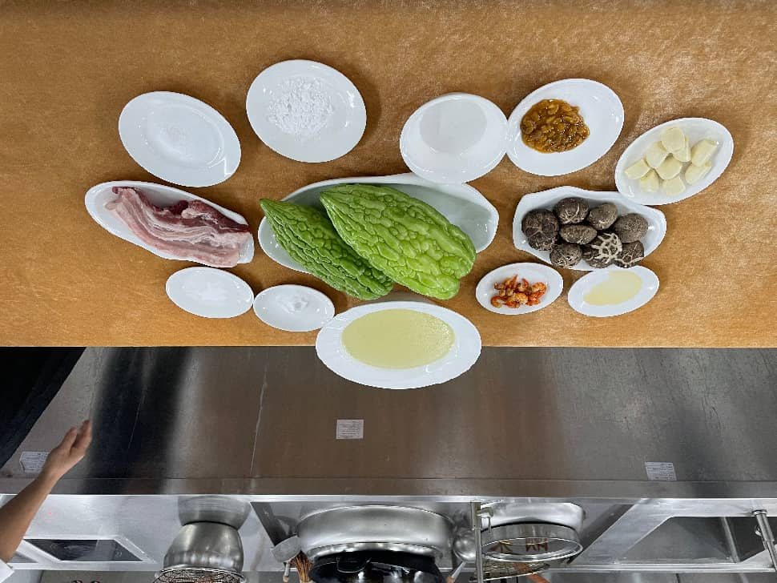
  - 菜品原料图

  - 成品图
菜品成品图参见图A.2。

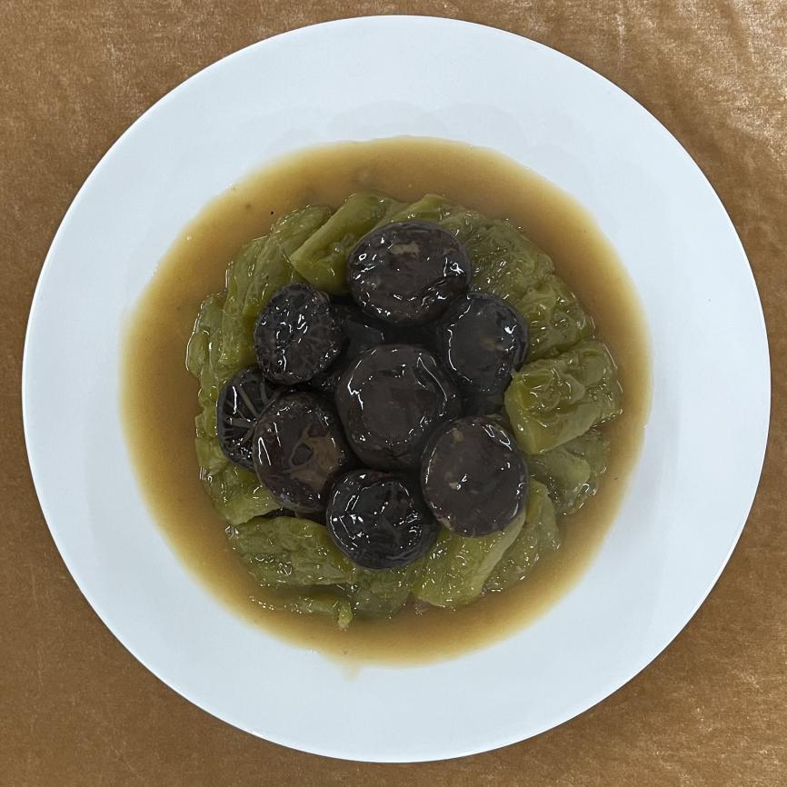
  - “炆厚菇珠瓜”成品图
- （资料性）
营养成分表（参考）
炆厚菇珠瓜的营养成分见表B.1。
营养成分表（参考）
项目 | 每100克（g） | 营养素参考值%

待补充

- （规范性）
菜品烹制操作步骤图

步骤 | 要求 | 示意图
预处理
加工
摆盘

待补充

参考文献
[1] 阎玉凝.救荒本草（普及本）[M].北京:北京科学技术出版社,2019.

